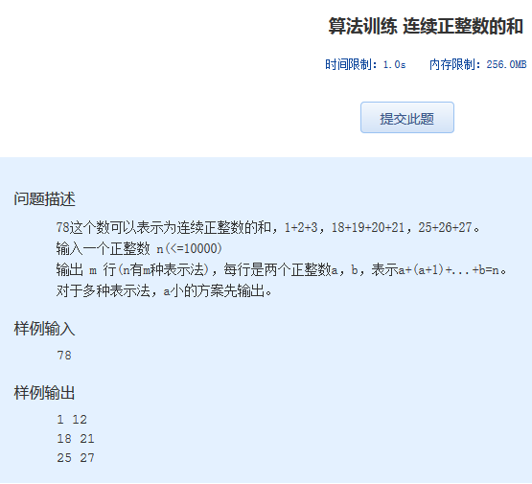算法训练 连续正整数的和
时间限制：1.0s 内存限制：256.0MB

问题描述
78这个数可以表示为连续正整数的和，1+2+3，18+19+20+21，25+26+27。
输入一个正整数 n(<=10000)
输出 m 行(n有m种表示法)，每行是两个正整数a，b，表示a+(a+1)+...+b=n。
对于多种表示法，a小的方案先输出。
样例输入
78
样例输出
1 12
18 21
25 27

